**Panduan Untuk Badan Eksekutif Mahasiswa Sistem Kredit Prestasi**

**Kemahasiswaan Fakultas Ekonomi dan Bisnis**

**Universitas Brawijaya**

1. Halaman login <http://localhost/skp/auth/login> , silahkan menggunakan username dan password :

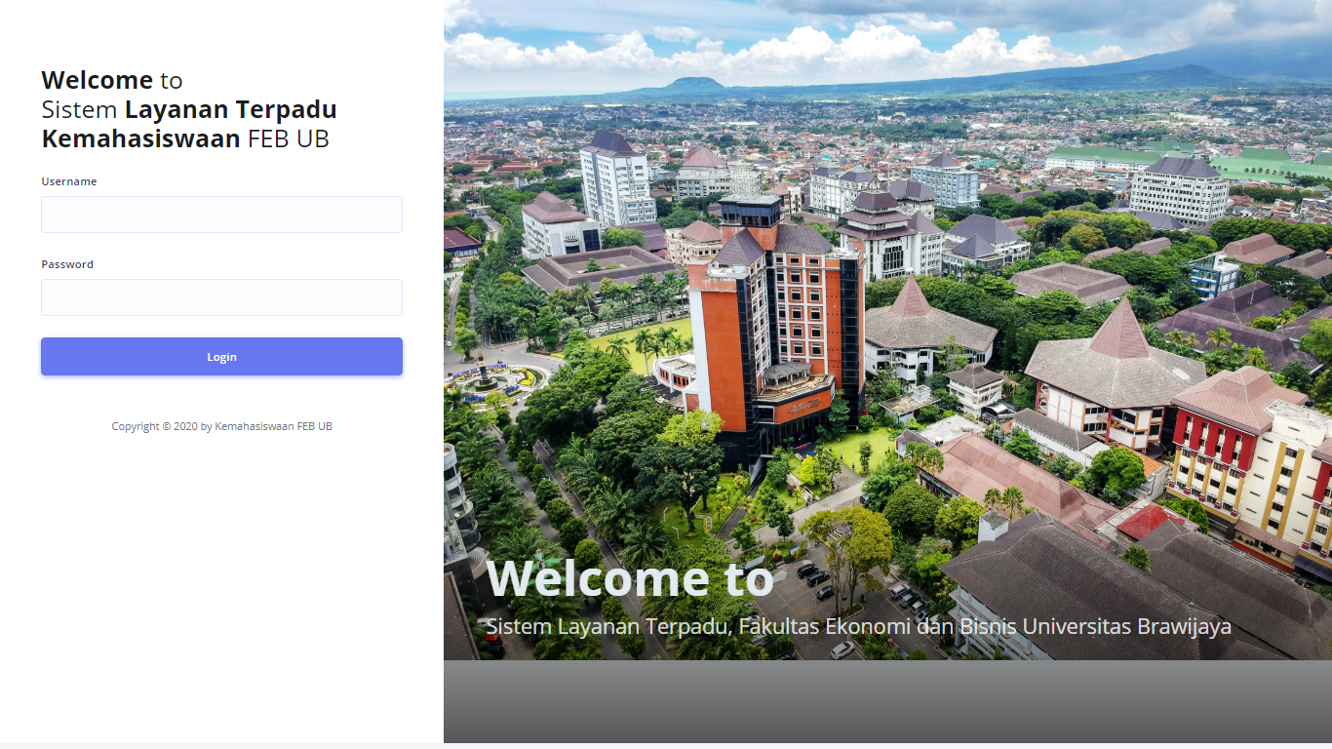

1. Halaman dashboard BEM, gambar sebagai berikut :

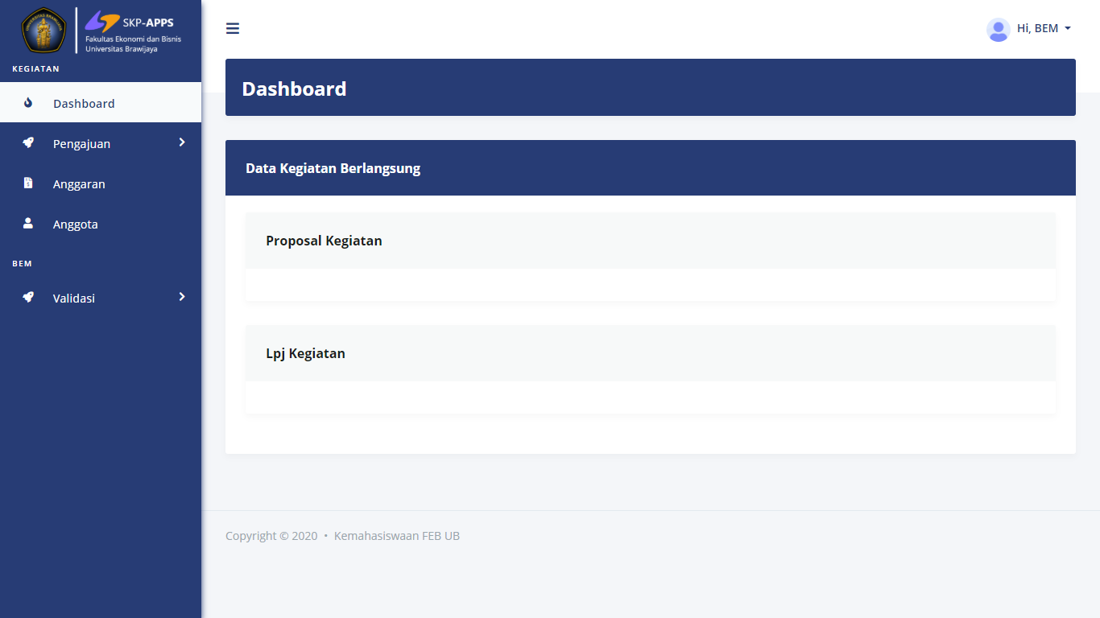

1. Bem dapat memvalidasi proposal yang diajukan oleh lembaga mahasiswa dengan klik menu validasi, maka akan muncul proposal yang diajukan oleh lembaga dan dapat melakukan pengecekan prosal, jika tidak sesuai dapat memberi catatan dengan klik icon tanda x silang pada kolom action, jika sudah benar tanpa revisi dapat di klik centang untuk menyetujui, gambar sebagai berikut :

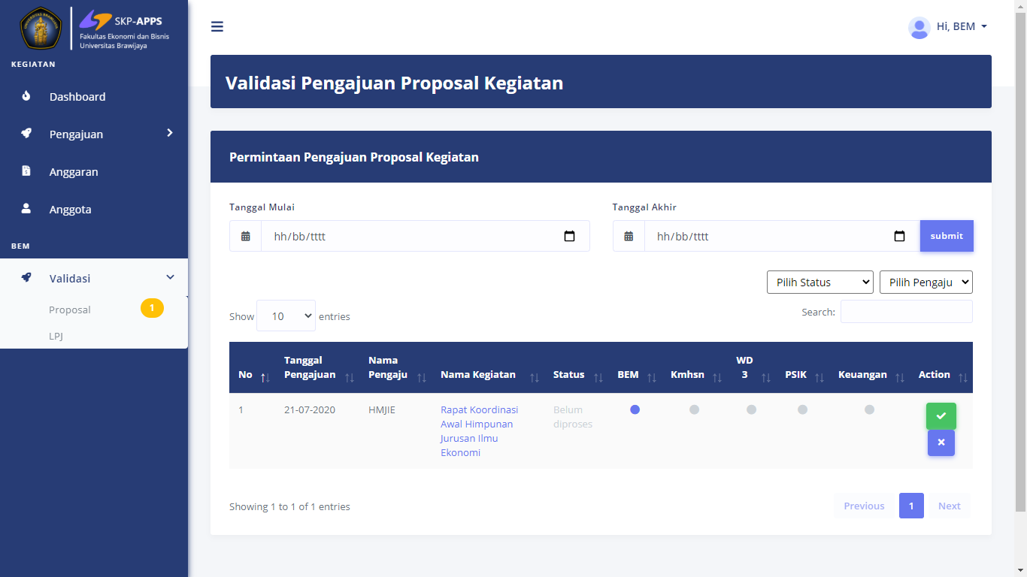

1. BEM dapat memberikan catatan dan mengembalikan proposal jika belum sesuai, gambar sebagai berikut :

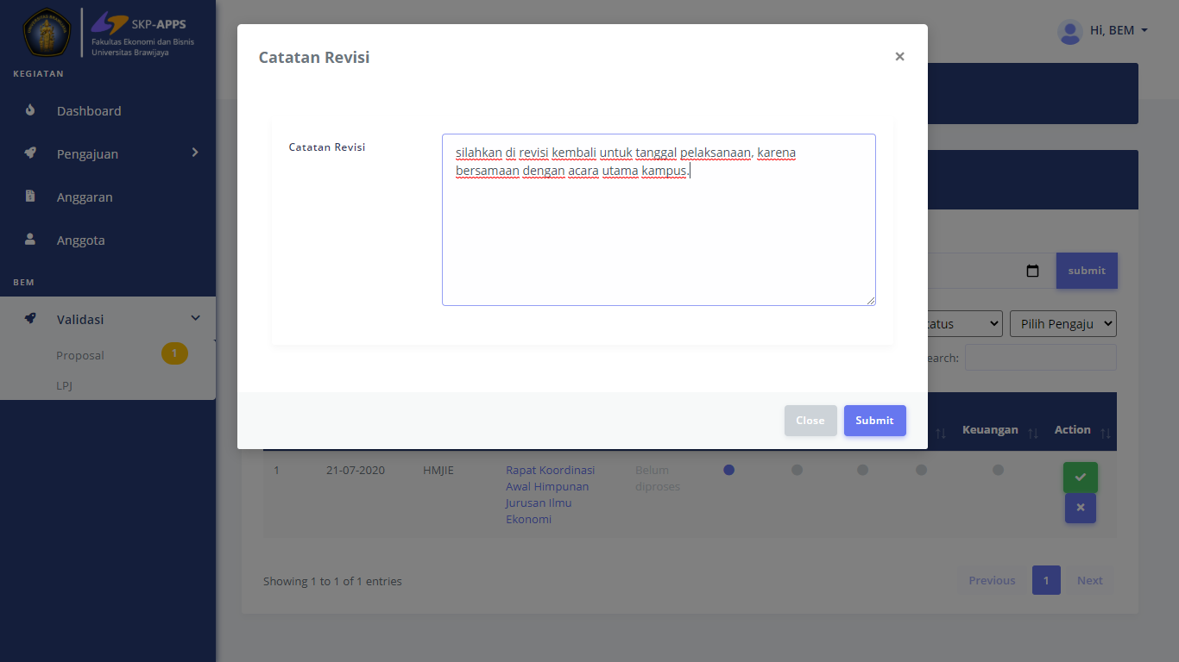

1. Proses status validasi dari bem akan ada icon tanda !, menunjukkan jika proposal ada revisi yang harud diperbaiki oleh lembaga mahasiswa. Dan jika sudah diperbaiki maka dapat di periksa kembali dan di validasi, gambar sebagai berikut :

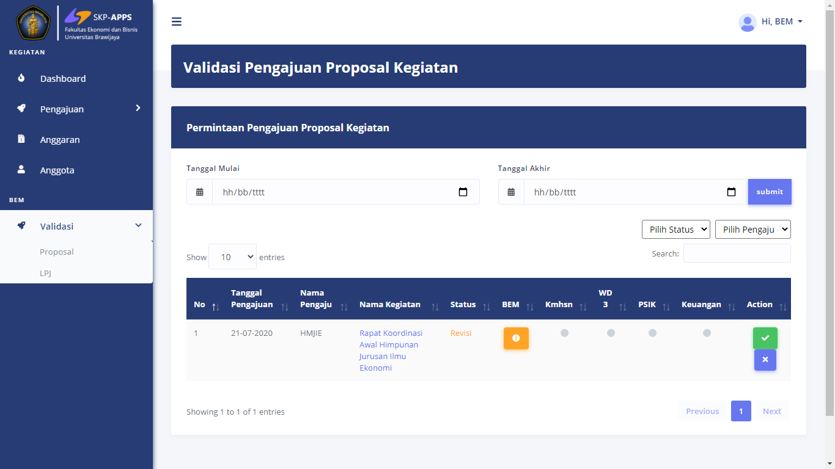

1. Setelah di revisi oleh lembaga, maka BEM dapat melakukan pengecekan kembali hasil revisi dan jika sudah sesuai maka dapat dapat dilakukan validasi dengan klik icon centang di kolom action, pilih tombol validasi, gambar sebagai berikut :

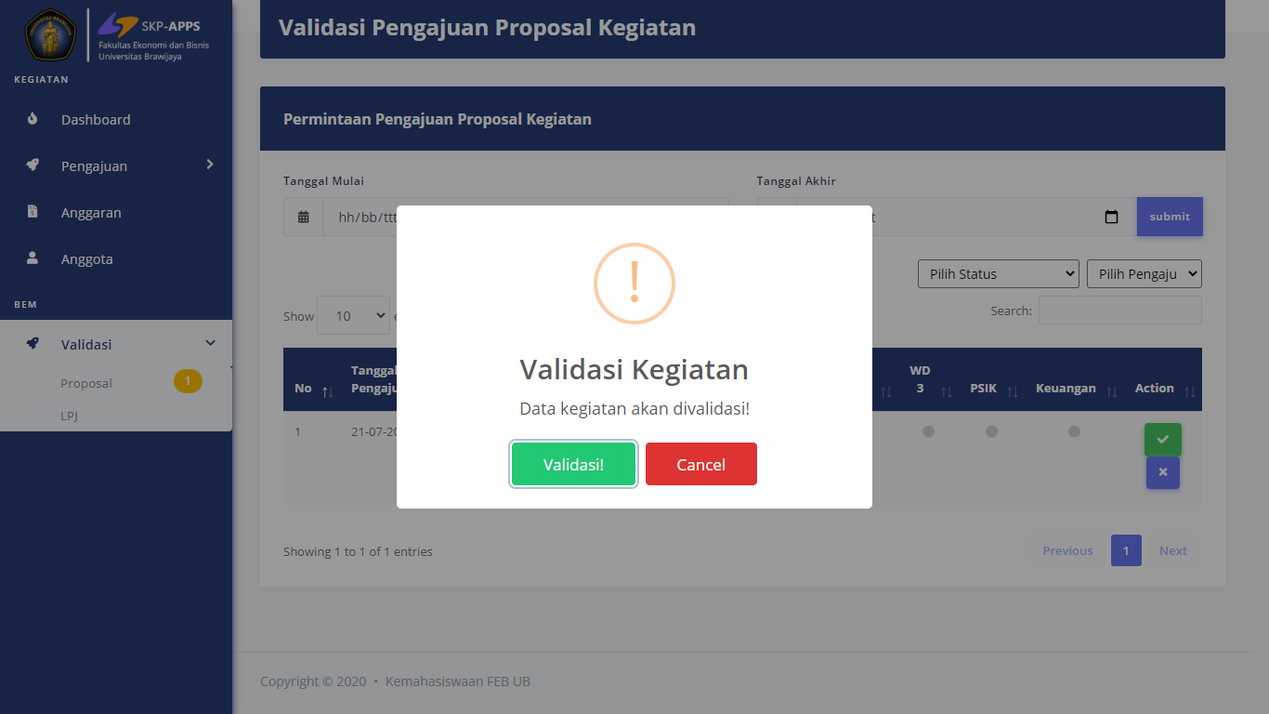

1. Proses validasi proposal yang diajukan oleh lembaga telah divalidasi oleh BEM, gambar sebagai berikut :

